Муниципальное казенное образовательное учреждение
дополнительного образования детей Куртамышского района
«Дом детского творчества»

Пономарева Людмила Ивановна,
педагог дополнительного образования

Тема: «Декоративная подушка своими руками»

Кружок «Мягкая игрушка»,
первый год обучения (10-11 лет)

Продолжительность занятия 45 минут

Цель: научить изготовлять декоративную подушку своими руками

Задачи:

Обучающие:

- познакомить учащихся с историей возникновения декоративных подушек, с видами декоративных подушек;
- учить изготовлять подушки своими руками.
- учить пользоваться приемами соединения деталей, пришиванию декоративных изделий.

Воспитывающие:

- формировать эстетическое отношение к окружающей действительности;
- воспитание интереса к творчеству и декоративно- прикладному искусству
- воспитывать интерес к рукоделию.

Развивающие:

- развивать творческие способности учащихся;
- развивать логическое мышление, практические навыки шитья;
- расширять кругозор учащихся в процессе изучения темы.

Форма проведения: практическое занятие

Оборудование и инструменты:

ПК, ножницы, иглы, ткань, выкройки, нитки, мел, игольница, набивочный материал.

Наглядность: эскизы и образцы подушек.

Прилагаемые медиаматериалы:
презентация, электронная физминутка, музыка для практической работы (Архиповский «Дорога домой», «Золушка»).

Литература и интенернет-источники:

- Н. Павлова, «Мягкая игрушка (красивые вещи своими руками)»,
из-во «Владис», г. Ростов-на-Дону.
- Н.Р., Белова, «Мягкая игрушка (Весёлая компания)», из-во «Эксмо»,
г. Москва

http://rukodelie.amerikanki.com/20-vidov-sxem-dlya-sozdaniya-krasivyx-bufov/
http://www.liveinternet.ru/users/kauniete/post165293178/
http://www.s-sm.ru/main/articles/tekstilnuy_dizain_vse_o_poduchkah/
http://pedsovet.su/
источник картинки http://tw.myblog.yahoo.com/jw!r5p5iOmZQkXiapVnkQTrhw3M4w--/article?mid=2866
источник анимации http://www.glitters.ru/backgrounds.html

План занятия

- Организационный момент.
2. Введение в тему.
3. Основная часть.
4. Инструктаж по технике безопасности при работе с ручными инструментами: иглами, булавками, ножницами.
5. Практическая работа: подбор ткани, выбор набивочного материала, шитье и оформление изделия.
6. Подведение итогов занятия.
7. Рефлексия.

Ход занятия.
- Организационный момент.
Слайд 1
Педагог:
-Доброе утро, мои дорогие! Начинаем занятие. Давайте улыбнемся
- Повернитесь друг к другу, посмотрите в глаза, улыбнитесь, пожелайте друг другу хорошего рабочего настроения на занятии. Теперь посмотрите на меня. Я тоже желаю вам работать дружно, открыть что-то новое.
- Давайте проверим, все ли мы подготовили к работе. Что нам необходимо для работы? (Ответы детей).
- Правильно: ножницы, нитки, иголки, булавки и ткань.

2. Введение в тему.

Слайд 2.

Загадка о подушке
Очень мягкая она
И нужна нам всем для сна.
Голову мы опускаем,
Сладко-сладко засыпаем.
На большой-большой планете,
Знают взрослые и дети –
Эту дивную подружку,
Нашу мягкую …

Слайд 3.

Сообщение темы занятия. Формулирование совместно с учащимися цели занятия.

Слайд 4.

- Основная часть.

Педагог:

- Издавна женщины на Руси занимались рукоделием - своими руками украшали жилище, шили и вязали для себя, мужа, детей. Скатерти-салфеточки, кофточки – носочки, подушки перины – все эти вещи, изготовленные с любовью своими руками.
История появления декоративных подушек затерялась глубоко в веках. По одним источникам – они появились на Востоке, по другим – в Древнем Египте. Декоративные подушки древних египтян имели вид изогнутых дощечек, расположенных на подставке и служили для сохранения достаточно сложной прически во время сна.
Декоративные подушки были необыкновенно популярны в Древней Греции. На их изготовление шли дорогие ткани, в вышивке использовались золотые нити, в качестве украшений служили драгоценные камни. Стоимость подобного изделия была очень высока, позволить себе подобную роскошь могла только греческая знать.
В древнем Китае декоративными подушками служили богато украшенные статуэтки тигров. На протяжении многих веков китайские мастера при изготовлении подушек использовали бамбук, нефрит и фарфор. Их украшали растительными рисунками. Изображениями животных и людей. Дополненные изящной росписью, некоторые экземпляры представляли собой настоящее произведение искусства.
В Японии, как и в Египте, твердые подушки использовали для сохранения прически. Популярность их сохранялась вплоть до 19 века.

Слайд 5.

Виды декоративных подушек:
- различной формы и размеров;
- различного назначения;
- из лоскутков;
- с вышивкой, тесьмой, шнуром;
- с аппликацией;
- в виде игрушек;
- с искусственным мехом;
- оформленные драпировкой из атласа;
- вязаные.

Слайд 6.

Подушка должна быть:
- красивой
- удобной
- практичной
- эстетичной
- сочетаться с интерьером комнаты
- качественной
- экологически чистой

Слайд 7.

Правильный выбор декоративной подушки.
Главное чтобы декоративный элемент гармонировал с убранством комнаты. И прежде всего со шторами, скатертями, обоями или ковром. Большую роль играет текстура материала. Замечательно смотрятся подушки, сшитые из той же ткани, которой обтянуты стулья и кресла (ни в коем случае не дивана, для которого они предназначены).
Однотонные ткани для обивки, имеющие выраженную фактурность, прекрасно гармонируют с ворсистыми и льняными тканями. А вот ткани с отливом или блестящие наподобие парчи не совместимы с материалом изо льна и хлопка из-за различий в структуре.
Выбирая подушку необходимо учитывать ее расцветку. Основная роль однотонных подушек – уравновесить цветовой баланс, стать связующим звеном между цветовыми наполнениями комнаты. Например, для помещения, выполненного в спокойных тонах, прекрасным дополнением явятся несколько ярких броских подушек. Для помещения, где и без того хватает ярких пятен, подушку следует подбирать в тон одного из присутствующих цветов, либо остановиться на спокойных тонах – белом, сером, бежевом.
Важен и размер мягкого аксессуара. Подушки не должны потеряться на объемном диване, и наоборот, не должны быть чересчур массивными.

Слайд 8

- Инструктаж по ТБ
Педагог:

- Давайте вспомним с вами Правила техники безопасности при работе с ножницами, иголками, булавками:
1. Ножницы во время работы класть справа, кольцами к себе, чтобы не уколоться об их острые концы. Лезвия ножниц в нерабочем состоянии должны быть сомкнутыми.
2. Следить, чтобы ножницы не падали на пол, так как при падении они могут поранить тебя и твоего товарища.
3. Передавать ножницы кольцами вперед с сомкнутыми лезвиями.
4. Не класть ножницы, иголки возле движущихся частей машины.
5. Шить с наперстком, чтобы избежать прокола пальца.
6. При шитье не пользоваться ржавой иглой, так как она плохо прокалывает ткань, легко может сломаться и поранить палец.
7. Во время работы нельзя вкалывать иголки и булавки в одежду, в стол или случайные предметы. Их надо вкалывать в специальную подушечку. 8. Нельзя перекусывать нитку зубами, так как можно поранить губы.
9. Иголки необходимо хранить в игольнице или специальной подушечке, а булавки в коробочке с крышечкой.
10. Сломанную иглу следует отдать руководителю.

Дети читают стихи о ТБ

Слайд 9.

Инструменты (разгадывание кроссворда)

Вопросы по горизонтали:

- В него зарисовывают выкройки (альбом).

- Сделаны из железа,
Умеют стричь и резать.
Когда они встречаются,
Части разделяются (ножницы).

3. Она обычно для шитья;
И у ежа её видел я.
Бывает на сосне, на ёлке,
А называется? (игла)

Вопросы по вертикали:

- Что обводят на ткани? (выкройку)
- Чем сшивают детали? (нитки).
- С чьей помощью обводим выкройку на ткани? (мел).

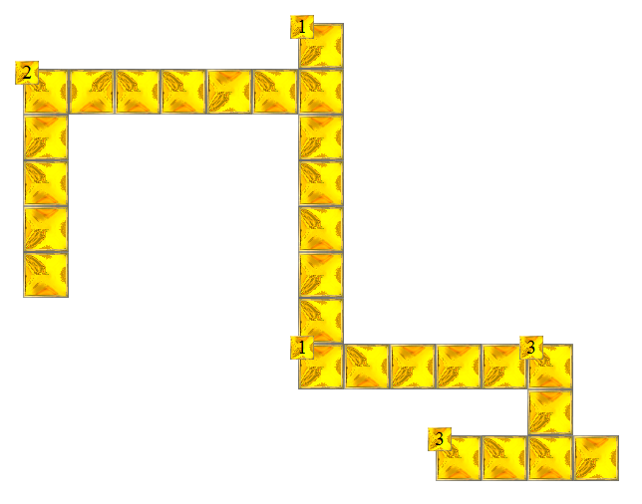

Слайд 10
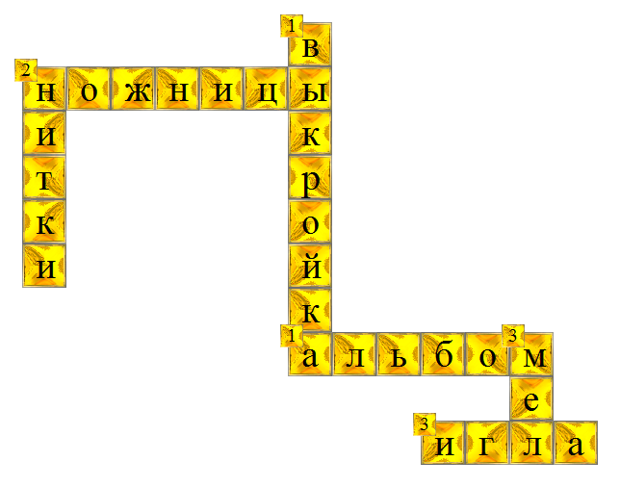
Педагог:

- Предлагаю приступить к практической части.

Слайд 11.

Виды швов. Давайте повторим какие бывают швы?
(петельный, через край, вперёд иголку, назад иголку).

- Практическая работа
Слайд 12.

Последовательность изготовления подушки:
- Выполнить эскиз декоративной подушки.
- Изготовить выкройку.
- Подобрать ткань.
- Подготовить к раскрою и выполнить раскрой подушечки.
- Сшить основные детали оставляя не прошитым место для выворачивания и набивки.
- Вывернуть и наполнить синтепоном подушку.
- Отверстие для набивания зашить потайными стежками.
- Оформить подушечку.

Педагог:
- Молодцы!

Слайд 13.

А перед работой предлагаю вам размять наши пальчики, давайте сделаем гимнастику для рук и пальчиков:

Наши нежные цветки
Распускают лепестки.
Ветерок чуть дышит.
Лепестки колышет.
Наши алые цветки
Закрывают лепестки.
Тихо засыпают,
Головой качают.

Педагог:

-приступаем к практической работе.

Слайд 14. Выбор ткани по цвету.

Слайд 15. Выбор наполнителя.

Слайд 16. Изготовление деталей подушки (звучит музыка).

Слайд 17. Сшивание деталей.

Слайд 18.
В середине выполнения практической работы провести с учащимися гимнастику для глаз (электронная зарядка для глаз.
А теперь можем продолжить нашу работу (звучит музыка).

Слайд 19. Оформление подушечки.

В заключении продумав оформление приступаем к декору подушечки.

- Итог занятия.

Слайд 20.

Кто завершил работу, приводит своё рабочее место в порядок, и тихонько ждёт, когда закончат все
Анализ работ. Все работы помещаются на свободный стол, рассматриваются совместно с детьми , выбираются наиболее удачные работы по различным номинациям
Подведение итогов занятия. Оценивание работ учащихся.

Слайд 21.

- Рефлексия

На большом листе бумаги рисуется карта с изображением эмоциональных "островов": о. Радости, о. Грусти, о. Недоумения, о. Тревоги, о. Ожидания, о. Просветления, о. Воодушевления, о. Удовольствия, о. Наслаждения, Бермудский треугольник и др.

Слайд 22.

Карта островов вывешивается на доске (стене) и учащиеся выходят к карте и маркером (фломастером) рисуют или крепят свой кораблик в соответствующем районе карты, который отражает душевное, эмоционально-чувственное состояние после занятия.

Уборка рабочих мест.

